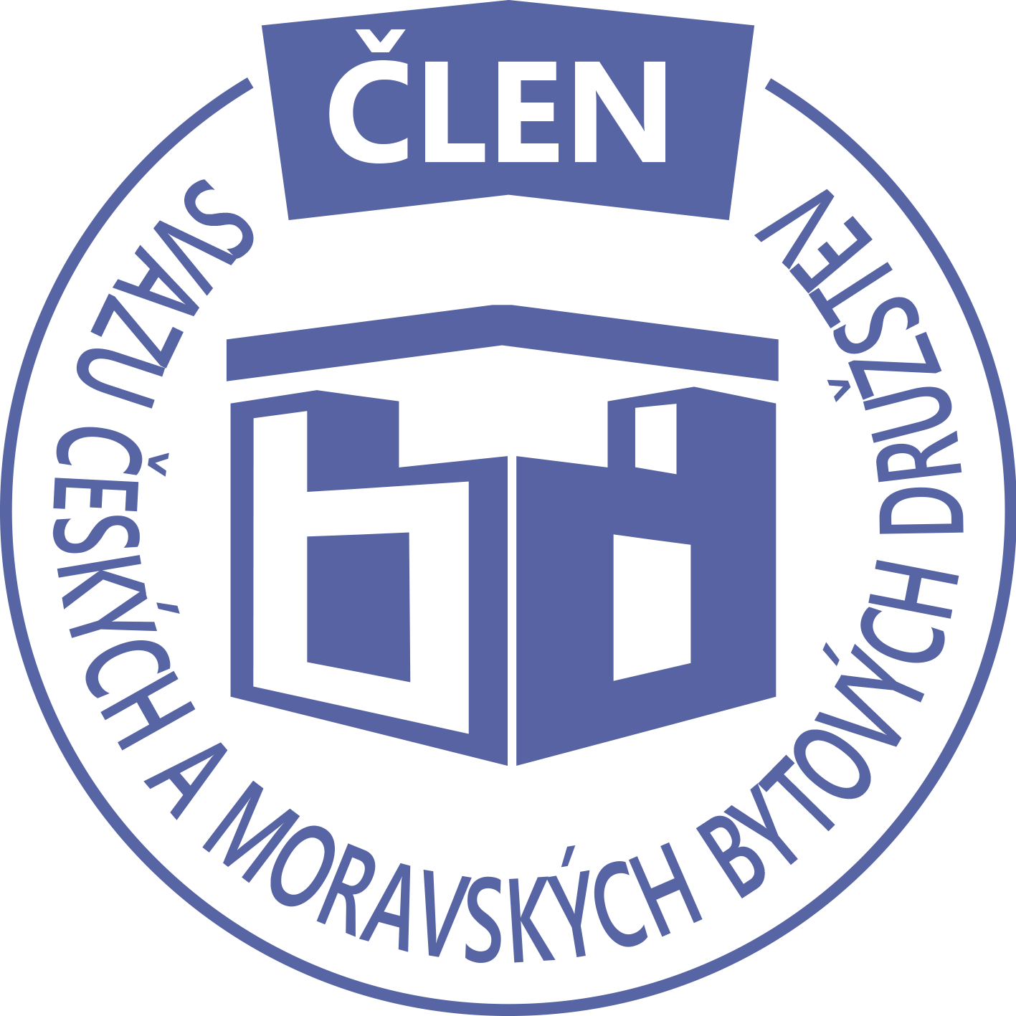STAVEBNÍ BYTOVÉ DRUŽSTVO JABLONNÉ NAD ORLICÍ
Slezská 350, Jablonné nad Orlicí, 561 64,IČO: 1358269l,tel.:725396281,sbdjablo@seznam.cz

P O Z V Á N KA
Na jednání představenstva SBD Jablonné nad Orlicí,
které se bude konat 16. 5. 2022 v 17 hodin
v kanceláři SBD Jablonné nad Orlicí, Slezská 350, 561 64 Jablonné nad Orlicí

Program:

1) Schválení programu jednání

2) Informace z jednotlivých úseků

3) Aktuální záležitosti

4) Shromáždění delegátů

5) Různé

Změna programu vyhrazena

Václava Koblížková
Předsedkyně SBD Jablonné nad Orlicí

Zápis č. 5 Usnesení č. 5 – 5/2022

z jednání představenstva SBD Jablonné nad Orlicí konané dne 16. května 2022 v kanceláři družstva.

Přítomnost dle prezenční listiny, schůze je usnášeníschopná.

Program:

1. Schvalovací část

2. Kontrola plnění úkolů

3. Činnost kontrolní komise

4. Organizační a operativní záležitosti

4-1 žádost o poskytnutí součinnosti exekuce 124 EX 5512/21

4-2 Výpis z majetkového účtu

4-3 zápisy z členských schůzí

4-4 dědické řízení, převod bytu do OV

4-5 stavební činnosti

a, reklamace vodoměru HS 409

b, oprava vodovodní přípojky HS 409

4-6 hospodaření + uložení financí

4-7 shromáždění delegátů

Schvalovací část

Předsedkyně představenstva přednesla program jednání, který byl všemi přítomnými schválen.
K zápisu č. 4 ze dne 11.4.2022 nebyla vznesena žádná připomínka.

Kontrola plnění úkolů

Webové stránky- částečná úprava proběhla, část úkolu trvá

Činnost kontrolní komise

Byla provedena kontrola na SBD dne 25.4.2022
Kontroly se zúčastnili členové kontrolní komise: Eva Chaloupková
Jaroslava Kozlová

Byla provedena:
- kontrola roční uzávěrky 2021
- kontrola daňového přiznání 2021
- kontrola daně z nemovitosti pro rok 2022
- kontrola mzdových listů za rok 2021
- kontrola ELDP za rok 2021
- odvody na zdravotní a sociální pojištěn

Organizační a operativní záležitosti

4-1

Na žádost o poskytnutí součinnosti bylo řádně odpovězeno dne 5.5.2022.

4-2

Základní informace o portfoliu ke dni výpisu a to 30.4.2022 je ztráta - 2 311,72 Kč.

4-3

Zápis ze schůze z domu HS 408 ze dne 13.4.2022
Ze zápisu plyne úkol pro představenstvo. Provést objednávku s firmou SEVEROCHEMA Liberec na čištění fasády domu.

4-4

Z dědického řízení – podíl po paní Špačkové nabývá paní Mgr. Ivana Jirušková, jedná se o byt 19/373, U Stadionu 373, Jablonné nad Orlicí.

Z dědického řízení – podíl po paní Petrů nabývá pan Pavel Petrů, jedná se o byt 24/379, U Stadionu 379, Jablonné nad Orlicí.

Z dědického řízení – podíl po panu Šofovi nabývá paní Drahomíra Šofová, jedná se o byt 15/565, U Lipek 565, Jablonné nad Orlicí.

O převod by do OV požádala paní Šofová.

Členové představenstva berou na vědomí.

4-5
a, ze zkušebního protokolu plyne, že vodoměr splňuje veškeré požadavky a je v pořádku.
b, provedla se oprava vodovodní přípojky k domu HS 409 – oprava stála 5296,-Kč.

4-6

Hospodaření družstva
Informace předložila p. Gregušová.

Pokladna 144 770,-Kč
Účet ČS 8 614 238,79Kč
SČS 2 000 000,-Kč
ČSOB 214 229,76,-Kč

Anuita (úvěr) 139 597,47,-Kč, týká se domu HS 414, HS 416 a HS 417.

Členové představenstva berou na vědomí.

4-7

Shromáždění delegátů se bude konat 16.6.2022 ve firmě VAK Jablonné nad Orlicí.

Představenstvo ukládá:
p. Unčovský zajistit informace ohledně Webových stránek STAVEBNÍHO BYTOVÉHO
DRUŽSTVA

V Jablonném nad Orlicí 17.5.2022
Zapsala Martina Gregušová

Příloha: 1. prezenční listina

